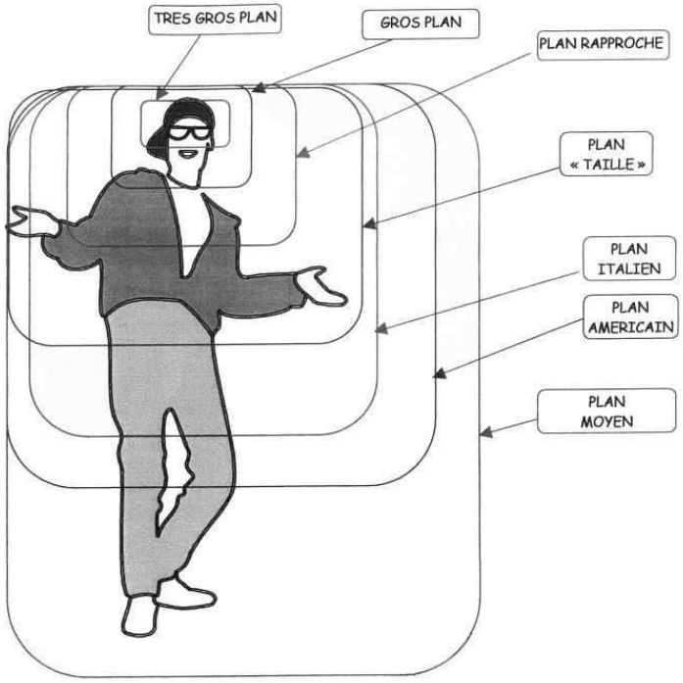
PETIT LEXIQUE DU CINEMA

Le plan
- du point de vue du tournage, la plan correspond au métrage de pellicule enregistré entre le moment où l’on met le moteur de la caméra en marche et celui où on l’éteint ;
- du point de vue du montage (donc du film terminé), le terme désigne alors la longueur de pellicule entre deux collures ; le passage d’un plan à l’autre est en général très perceptible : ce passage s’appelle un raccord.
Le champ
Le champ désigne la partie de l’espace filmée (ce que l’on verra à l’écran).
Le hors-champ désigne tout ce qui est hors de cet espace, autrement dit, tout ce que l’on ne voit pas et qui pourtant existe. Par exemple : si je vois un personnage regarder par la fenêtre et que tout à coup son visage exprime la peur, je vais comprendre : il y a quelque chose dehors qui l’effraie. Si on ne m’explique pas immédiatement ce dont il s’agit, je vais garder cette information dans un coin de ma tête, cette impression de danger va peser sur ce que je verrai par la suite.
Le contre-champ consiste à retourner la caméra à 180° et à filmer l’endroit qui est directement face au champ. Si on colle ces deux images (champ / contre-champ) au montage, on aura l’impression par exemple que deux personnages sont face à face et se parlent. Dans les films, lorsque les personnages dialoguent, on utilise souvent ce moyen.
On peut ainsi créer au montage entre champ et hors-champ des effets de curiosité, de surprise ou d’attente.
Le cadrage
PLAN AMERICAIN
PLAN ITALIEN

La profondeur
On parle de premier plan, d’arrière plan.

L’angle
La caméra peut être placée :
1. « à hauteur » comme son nom l’indique, la caméra est à la même hauteur que le sujet filmé.
2. « en plongée », la caméra est placée au-dessus du sujet et inclinée vers le bas. Les images ainsi obtenues donneront l’impression que le sujet est tassé, écrasé.
3. « en contre-plongée », la caméra est placée au-dessous du sujet et inclinée vers le haut. Le résultat sera inverse. Allongé à l’image, le sujet paraît grandi ou « en position de force ».

Les mouvements de camera
Le cinéaste peut choisir de filmer les déplacements des acteurs dans un cadre unique, la caméra est alors appelée fixe. Il a également la possibilité de filmer en déplaçant la caméra de plusieurs manières.
Le panoramique : la caméra pivote sur son axe de droite à gauche ou de bas en haut comme si on balayait l’espace du regard sans bouger le corps.
Le travelling : la caméra est fixée sur des rails ou sur une voiture. Elle suit donc les personnages.
Ces deux mouvements peuvent être associés. Le résultat obtenu sera alors comparable à ce que l’on voit lorsque l’on marche en regardant autour de soi.

AUTRES TERMES RELATIFS A L’IMAGE
noir et blanc
contraste, clair, foncé
couleurs foncées / claires, teinte, coloris
tons chauds / froids
lumière, luminosité, contre jour, ombre
flou / net
rythme, vitesse, ralenti, accéléré
point de vue, zoom

